**Belbins teamroller – hvordan lage et perfekt team?**

*Skal under punkt i hoveddokumentet - prosess og metoder*

Belbins teamroller er et resultat som er forsket over et tiår av Dr. R. Meredith Belbin ved Administrative Staff College. Ifølge dr. Belbins hevde han at feil sammensatt av et team er grunnen til at team ofte mislykkes. For å forstå hvordan menneskelige organisasjoner fungerer, og hvordan vi kan få dem til å utvikle seg og fungere bedre, så representerer Belbins forskning og arbeidsmetoder som et svært viktig bidrag. Resultatet av forskningen ble det oppdaget og identifisert i ni teamroller, som er nøkkelen bak suksess.

<http://ressurs.inmente.no/webarkiv/Belbin/Artikler/Belbins_teammodell_teamroller.pdf> (16.01.2013, side 3)

**Belbins teammodell og teamroller:**

* Idéskaper
* Analytiker 🡪
* Spesialist 🡪
* Koordinator
* Ressursinnhenter 🡪
* Lagspiller
* Pådriver
* Iverksetter
* Avslutter

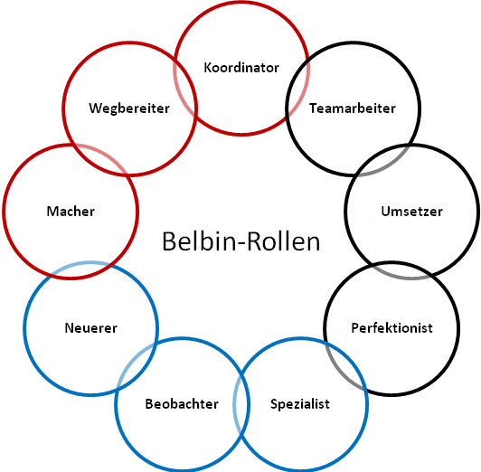 ***LAGE BILDE I PHOTOSHOP (Sprint5)***

Belbinstest er et nyttig verktøy som gruppen vår kan benyttes for teamtrening. En av fordelene er at medlemmene i gruppen blir bevist på egne og andres roller. Dermed bidrar dette til enklere å kunne akseptere hverandres væremåte. “*Man kan lære seg å utnytte hverandres styrker og å leve med hverandres svakheter.” (sitat 16.01.13)* <http://www.bedriftslosene.com/Fagdrypp_mai.html> Gruppen har satt oss inn i teamrolle-modellen til Belbin, og satt sammen ettersom hvordan vi mener vår gruppestruktur er.

**Gruppens teammodell:**

### 1. PL – plant / SH – Shaper:

Begge rollene kan ha sterk lederskapsroll, men vil ha ulik stil. En PL er en god leder som kan iverksette og operasjonalisere nye idéer, mens en SH regjerer mest som en tydelig pådriver og faglig profesjonell. Det er den personen som kommer på idéen som får ansvaret for å iverksette. Men SH kan være for pågående og krevende til å få det beste ut av kreativiteten. Som en SH vil ikke gruppen bli utsatt for drivkraft under press, men vil ha mellommenneskelig forståelse.

### 2. RI – Ressource Investigator

En RI er utadvendte og entusiastiske som er gode til å undersøke og gi tilbakemeldinger på idéer. RI liker også det opplevelsesrike og muligheten for å kunne etablere nye kontakter. På sin side vil en RI være en utmerket leder for en Coordinator (CO).

### 3. SP – Specialist / CF - Completer Finisher

Både SP og CF er svært opptatt av å nå eller etterleve høye kvalitetsstandarder i sitt arbeid, samt har gode evner med planlegging. For SP er presisjon, kvalitet og standarder viktige elementer. Gruppen er flinke til å sette medlemmer med god kunnskap innen ett tema, dette er med hensyn på grunn av tidsfrist og mye som skal læres på kort tid. Dette vil ikke si at gruppen vil overkjøre noen på noen måter, men derimot å komme til enighet.

### 4. TW – Team Worker / CO – Co-ordinator

Begge rollene trives best med enighet og harmoni. Gruppen ser seg positiv til de som er støttende medlemmer i et team som er opptatt av andre og empatiske. TW er god med å arbeide for vanskelige personer., mens CO er derimot flinkere til å håndtere en gruppe. Dette er en rolle flere i gruppen ønsker å ta når det trengs.

<http://ressurs.inmente.no/webarkiv/Belbin/Artikler/Belbins_teammodell_teamroller.pdf> (16.01.2013, side 3)